Met zon en warmte op komst, nog even alle zaken op een rij:

1 Geniet van de zon, maar voorkom verbranding of beschadiging van je huid.

De straling van de zon is je vriend en vijand tegelijk. Zonlicht is de belangrijkste bron van de aanmaak van vitamine D door het lichaam. Vitamine D is erg belangrijk voor een goede spierfunctie, zorgt voor sterke tanden en botten en helpt het lichaam bij het bestrijden van infecties en de weerstand ertegen verhogen. De zon maakt de mens vrolijk en geeft energie.

Te lange blootstelling aan zonlicht is echter schadelijk en vergroot de kans op huidkanker. Met name je huidtype en de intensiteit van de zon spelen hierbij een belangrijke rol. Bescherm jezelf en dat betekent:

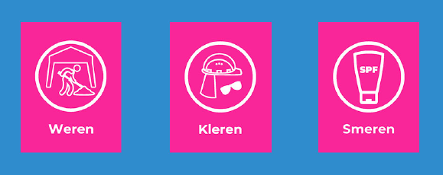

1.1 Weren

Weren betekent: Zoek wanneer de zonkracht 3 of hoger is de schaduw op. Blijf tussen 12 en 15 zoveel mogelijk uit de zon. Let op: ook vroeger of later op de dag of bij bewolking kan de zonkracht sterk zijn.

Kijk naar de verwachtte zonkracht op https://huidfonds.nl/check-de-zonkracht

Als je je locatie invult, krijg je de verwachtte zonkracht te zien:
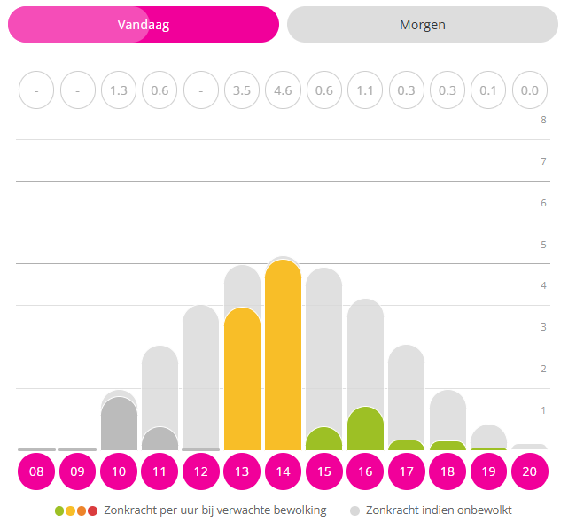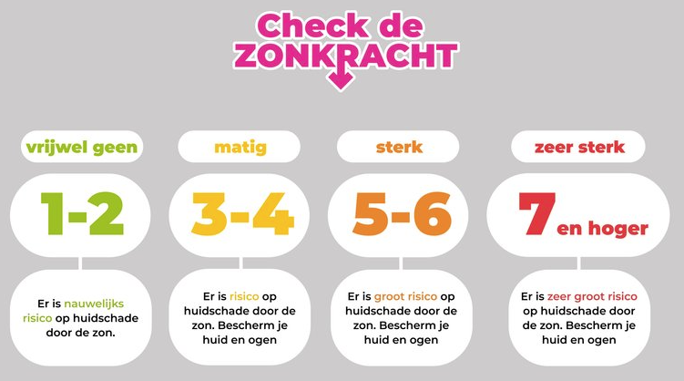
Je hebt niet altijd de mogelijkheid om de hele dag in de schaduw te werken. Kijk dan naar de volgende paragraaf: kleren!

1.2 Kleren

Lukt het niet om in de schaduw te werken, bedek dan je huid om je te beschermen tegen de nadelige eigenschappen van de zon.
Kleding:
Draag beschermende kleding zoals een shirt met lange mouwen, een lange broek en een pet met zonneklep / nekflap en een zonnebril met UV-werende glazen. Een pet en zonnebril dient ook om een zonnesteek te voorkomen.
Werken “in je blote bast” is zeer onverstandig en niet toegestaan binnen van der Heide!

Heb je niet de mogelijkheid om de hele dag in de schaduw te werken en je lichaam te bedekken, kijk dan naar de volgende paragraaf: smeren!

1.3 Smeren

Lukt het niet om in de schaduw te werken en je huid te bedekken om je te beschermen tegen de nadelige eigenschappen van de zon, dan wordt het smeren geblazen.
Smeren betekent: smeer je onbedekte huid royaal in met zonnebrandcrème van minimaal factor 30 mét UV-A filter.

Dun smeren geeft onvoldoende bescherming, maar hoeveel zonnebrandcrème moet je gebruiken?
Daar is een handig ezelsbruggetje voor: de regel van 7.

Dit betekent: smeer 7 theelepels:
- 1 theelepel zonnebrandcrème voor gezicht inclusief oren, nek en hals
- 2 theelepels zonnebrandcrème voor borst en rug
- 2 theelepels zonnebrandcrème voor schouders, armen en handen
- 2 theelepels zonnebrandcrème voor benen en voeten

Breng een half uur voor je naar buiten gaat zonnebrandcrème aan en herhaal dit elke 2 uur.

Let op, ook als je niet snel verbrandt: je merkt misschien niet direct welke schade het aanricht, maar de schade bouwt wel degelijk op.

Wees niet te zuinig met crème. Eén keer per dag is volstrekt onvoldoende!

Bij deze toolbox hoort een flacon zonnebrandcrème. Is deze (bijna op, bestel tijdige nieuwe bij je leidinggevende.

Zonnebril
UV-straling is ook schadelijk voor je ogen. Net als bij huidkanker kan dit gebeuren door opeenstapeling van schade over langere tijd. Het dragen van een zonnebril is daarom ook heel belangrijk!

Kun je in plaats van een zonnebril ook een petje of zonneklep dragen om je ogen tegen uv-straling te beschermen? Nee. Natuurlijk houdt het de directe straling tegen, maar straling weerkaatst. Een petje of zonneklep biedt dus geen optimale bescherming.

Verbranding door de zon is riskant. Het ultraviolette zonlicht beschadigt het erfelijk materiaal van de huidcellen. Hoe ernstiger de zonnebrand is, hoe groter de genetische schade. In het ergste geval kan een domino-effect optreden dat uiteindelijk na vele, soms wel tientallen jaren tot diverse soorten huidkanker kan leiden.

2 Huidkanker is (bijna altijd) te voorkomen!

Bovenstaande doen we niet voor niets, maar om huidkanker te voorkomen. Huidkanker is met ruim 81.000* nieuwe diagnoses per jaar de meest voorkomende kanker in Nederland, en elk jaar sterven circa 1000 mensen aan huidkanker, met name aan de agressieve vorm melanoom. 1 op de 5 mensen krijgt huidkanker, en we zijn hard op weg naar een situatie waarbij dit 1 op de 4 is.
Buitenwerkers hebben zelfs 3x zoveel kans op huidkanker. Help ons deze explosieve groei van huidkanker tegen te gaan.
Door het nemen van de drie eenvoudige zonbeschermende maatregelen (weren, kleren, smeren) kun je jezelf beschermen tegen huidkanker LATER. (*cijfers in 2025)

2.1 Melanoomkanker

De meeste vormen (90%) van huidkanker zijn goed te genezen, behoudens zg. melanomen. Melanomen zijn pigmentvlekken en zien er uit als moedervlekken. Een gewone moedervlek is niet gevaarlijk maar als deze zich ontwikkelt als melanoom wel. Een melanoom kan namelijk de diepte ingroeien en er kunnen uitzaaiingen ontstaan naar lymfeklieren en andere organen. Als dat gebeurt dan is behandeling heel moeilijk. We spreken dan van melanoomkanker. Vroegtijdige ontdekking is daarom zeer belangrijk.

Verreweg de grootste risicofactor voor huidkanker is de zon. Vooral periodes van korte, maar intense zonnestraling met verbranding (zoals 'bakken' op het strand) zijn gevaarlijk. Melanoomkanker treft vooral mensen boven de 50 jaar. Krijgt iemand op jongere leeftijd een melanoom, dan is er vaak sprake van een erfelijke variant van de ziekte (10 procent van de gevallen).

De meeste moedervlekken ontstaan tussen het derde en het twintigste jaar. Een nieuwe moedervlek op latere leeftijd is per definitie 'verdacht'. Na het vijftigste jaar neemt het aantal moedervlekken bij de meeste mensen af. Kwaadaardige moedervlekken verdwijnen niet met het ouder worden. Reden om vanaf die leeftijd regelmatig op nieuwe of veranderende plekjes te controleren. Doe dat elk kwartaal. Vaker heeft geen zin, want dan vallen veranderingen niet meer op. Vergeet hierbij je rug niet.

Let dus op veranderingen in de huid.

Heb je een plekje dat je niet vertrouwd?

Maak altijd een afspraak bij je huisarts!

Hij/zij kan het bekijken en je eventueel doorverwijzen naar een dermatoloog zodat de moedervlek goed kan worden onderzocht!

Vlekjes op de huid. Iedereen heeft er wel een paar of meer. Maar wanneer is een vlekje zorgelijk en moet je in actie komen? En hoe vaak moet je jouw huid controleren?

Het antwoord is simpel: doe elk seizoen zelf een HPK-tje!
Onschuldige moedervlekken: Verdachte moedervlekken:
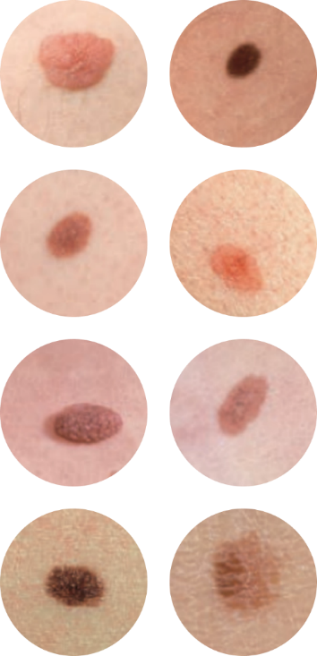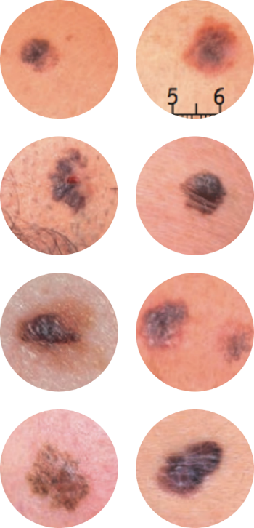
Bron: Stichting Melanoom

3 Werken in warme omstandigheden

Door langdurig werken in de zon, bij warmte, kan je lichaamstemperatuur behoorlijk snel oplopen. Hiervan is bekend dat je concentratie dan afneemt. Dat kan gevolgen hebben voor de veiligheid.

Het werken in een warme of hete omgeving is meer belastend voor de medewerker dan vergelijkbaar werk in een normale klimaatomgeving. De mens kan zich van nature goed weren tegen warmtebelasting, bijvoorbeeld door aanpassing van de huiddoorbloeding en de zweetproductie.
Echter wanneer de belasting te hoog wordt kunnen er uitdrogingsverschijnselen en warmteziekten optreden. De meest voorkomende warmteziekten zijn: warmte-uitslag (kleine jeukende bultjes, veroorzaakt door een langdurig vochtige huid), hittekrampen (pijnlijke krampen in de spieren door uitdroging) en hitte-uitputting (uitputting door verlies van zouten, door teveel zweten).

In alle gevallen vermindert extreme warmte het concentratievermogen,
waardoor de kans op ongelukken toeneemt !

Er is geen temperatuur te geven waarboven het werken niet meer verantwoord is. Dit hangt nl. van veel factoren af. Het risico op gezondheidsklachten wordt bijvoorbeeld groter bij lichamelijk zwaar werk, zwangerschap, een slechte lichamelijke conditie, hoge luchtvochtigheid en zonnestraling.
Ook ontstaat een verhoogd risico door het dragen van slecht of niet-ademende beschermende kleding, gebruiken van (onafhankelijke) adembescherming, zeker in combinatie met hoge temperaturen en/of zwaar werk.

Naast de negatieve gevolgen voor de gezondheid, kunnen hoge temperaturen ook de negatieve gevolgen voor de werksfeer zoals irritatie en lamlendigheid. Ook dit effect moet niet worden onderschat!

3.1 Organisatie

Om gezondheidsproblemen te voorkomen is het van belang dat al in een vroeg stadium maatregelen worden genomen. Al voorafgaand aan de werkzaamheden dient bepaald te worden of werken verantwoord is.

De leidinggevende heeft hierbij een verantwoordelijkheid. Er moet nagedacht worden over het eventueel aanpassen van de werk- en rusttijden. Het bepalen van een goed werk- en rusttijdenschema is afhankelijk van de specifieke situatie, bijvoorbeeld: wat eerder beginnen, het inlassen van extra pauzes, etc.
Overleg wat mogelijk is, bijvoorbeeld om eerder te beginnen.

Tussen 12.00 en 15.00 uur is de zon het felst. Probeer het werk zo in te plannen dat er dan niet in de zon gewerkt hoeft te worden.

Probeer langdurige extreme inspanningen, voor zover mogelijk, te vermijden. Eventueel kun je als je met meerdere collega’s bent het zware werk afwisselen.

Breng pauzes door in een koele ruimte.

Gaat het echt niet meer, overleg dan met je leidinggevende om dit te bespreken.

3.2 Drinken, drinken, drinken ….

Drink op tijd. Ga niet af op je dorstgevoel om te bepalen wanneer je iets moet drinken. Als je dorst hebt is dat al een teken van uitdroging en ben je al te laat!

Drink voldoende (minimaal twee liter vocht op een dag), maar geen ijskoude dranken. Een koude drank zorgt ervoor dat je lichaamstemperatuur tijdelijk daalt. Het lichaam wil dit compenseren door de temperatuur te laten stijgen, waardoor je het juist extra warm krijgt! Lauwe thee bijvoorbeeld is beter. Soep (bijvoorbeeld cup-a-soup) is prima om het zoutgehalte in je lichaam te verhogen.

Zorg ervoor dat je altijd een fles schoon drinkwater, energie- of mineraaldrank bij je hebt om regelmatig te kunnen drinken. Drink niet te veel cafeïne houdende dranken (koffie, cola of energiedrankjes met cafeïne), omdat deze dranken een vocht afdrijvende werking hebben.

In warme omstandigheden heb je minder trek in eten, let daarom ook goed op of je wel voldoende voeding binnen krijgt.

Draag geen strakke of donkere kleding. Strakke kleding bevorderd een laag van zweet tussen het kledingstuk en het lichaam. Donkere kleding trekt warmte aan. Kies voor lichte zweetabsorberende kleding.

3.3 De Werkklimaat-app

Om te kunnen bepalen of de genomen maatregelen voldoende zijn, bij het werken tijdens warme dagen, heeft FNV de “Werkklimaat-app” ontwikkeld. Deze (gratis) app geeft een globale indicatie van de risico’s die je loopt en is verkrijgbaar in de Google Play Store en in de App Store. Deze calculator wordt ook door de Arbeidsinspectie gebruikt als standaard beoordelingsmethodiek van de werkplek.

Neem contact op met je leidinggevende op het moment dat actie vereist is volgens de app!

